Рафик Загрутдинов: Три жилых корпуса по программе реновации введут в следующем году вблизи станции МЦК Новохохловская
22.11.2022
«В районе Нижегородский по адресу улица Новохохловская, з/у 1 в следующем году введут в эксплуатацию три жилых корпуса для переселения по программе реновации. Новостройка имеет хорошую транспортную доступность. Быстро доехать практически до любой точки столицы можно на метро или МЦК. В последние годы на территории района было открыто несколько новых станций. Так, станция метро «Нижегородская» и одноимённая станция МЦК расположена в 700 метрах от дома (около 10 минут пешком). В настоящее время полностью завершены монолитные работы, монтаж окон и кровли здания, фасадные работы. Ведется монтаж внутренних инженерных систем и каменная кладка, а также чистовая отделка квартир. Строители приступили к благоустройству территории», - сообщил руководитель Департамента строительства Москвы Рафик Загрутдинов.
Три жилых корпуса будут переменной этажности, их объединит общая подземная часть. Здания выполнят в едином стиле. Фасады облицуют бетонной плиткой под кирпич и кассетами из оцинкованной стали. Вместе с витражным остеклением они создадут контрастный и ритмичный образ комплекса.
Всего здесь будет 1028 квартир (однокомнатных – 281, двухкомнатных – 514, трехкомнатных – 212, четырехкомнатных - 21). Шестнадцать квартир оборудуют для маломобильных жильцов. В них будет увеличена ширина коридоров и установлена специальная сантехника. Готовая улучшенная отделка в новых квартирах будет полностью соответствовать стандартам программы реновации, утвержденным постановлением Правительства Москвы.
Первые этажи будет нежилыми – здесь могут быть открыты магазины, кафе, салоны красоты, спортклубы, кружки и секции для детей. В вестибюле жилой части зданий разместятся: колясочная, комната консьержа, кладовая для уборочного инвентаря, зона размещения почтовых ящиков.
Вход в здание, пол вестибюлей и лифтовых холлов на первых этажах предусмотрены в один уровень с поверхностью земли – мамы с колясками и маломобильные люди смогут без посторонней помощи попасть в подъезд. Плитка с шероховатой поверхностью у входной группы жилых домов будет препятствовать скольжению в любое время года.
Строения образуют полузакрытый двор, в котором создадут все условия для отдыха детей и взрослых. Здесь установят спортивное оборудование для разных возрастов, песочницы, горки, качели, карусели, игровые комплексы, скамейки и парковые качели.
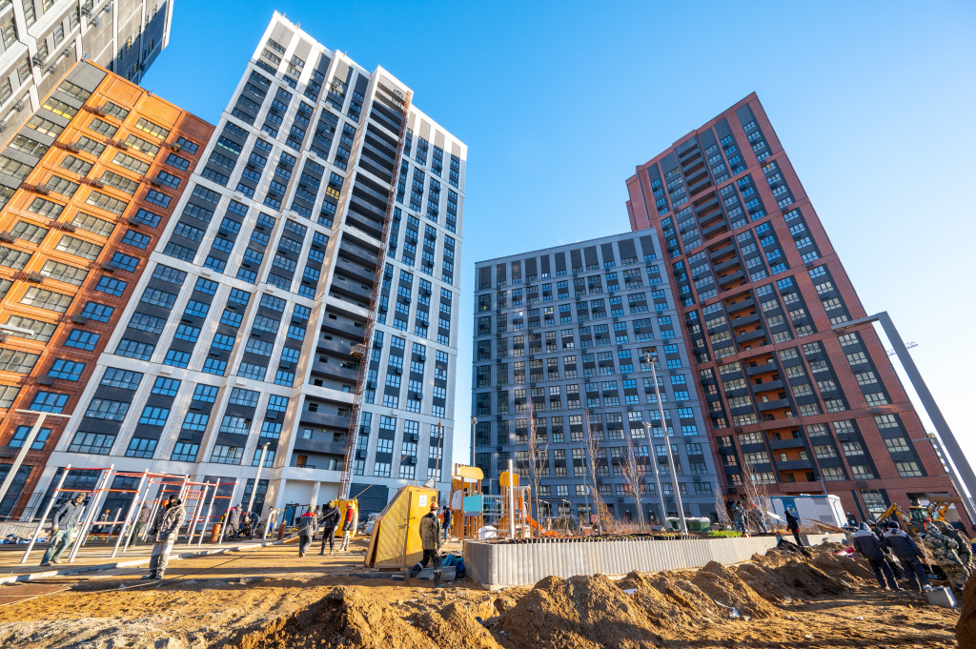
Вся информация о программе реновации - в спецпроекте mos.ru: https://www.mos.ru/city/projects/renovation/.

Адрес страницы: http://nagatino-sadovniki.mos.ru/renovatsiya-zhilogo-fonda/novosti/detail/11241462.html
Управа района Нагатино-Садовники города Москвы

